เรื่องที่ ๘ การเขียนเรื่องตามจินตนาการ
แผนการจัดการเรียนรู้ที่ ๑ ขั้นตอนการเขียนเรื่องตามจินตนาการ

ชั้นประถมศึกษาปีที่ ๖ เวลา ๑ ชั่วโมง
หน่วยการเรียนรู้ที่ ๑๔
เขียนชำนาญ...งานสร้างสรรค์
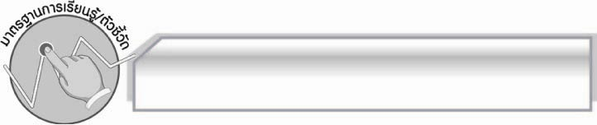
มาตรฐานการเรียนรู้/ตัวชี้วัด

มาตรฐานการเรียนรู้
มาตรฐาน ท ๒.๑ ใช้กระบวนการเขียนเขียนสื่อสาร เขียนเรียงความ ย่อความ และเขียนเรื่องราว
ในรูปแบบต่าง ๆ เขียนรายงานข้อมูลสารสนเทศและรายงานการศึกษาค้นคว้าอย่างมีประสิทธิภาพ
ตัวชี้วัด
ท ๒.๑ ป.๖/๘ เขียนเรื่องตามจินตนาการและสร้างสรรค์
ท ๒.๑ ป.๖/๙ มีมารยาทในการเขียน

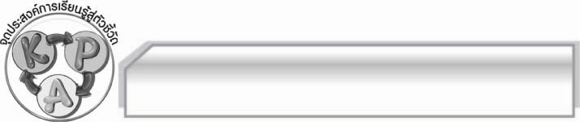
จุดประสงค์การเรียนรู้สู่ตัวชี้วัด

๑. อธิบายขั้นตอนการเขียนเรื่องตามจินตนาการได้ (K)
๒. เขียนแผนภาพสรุปขั้นตอนการเขียนเรื่องตามจินตนาการได้ (P)
๓. เห็นประโยชน์ของการศึกษาขั้นตอนการเขียนเรื่องตามจินตนาการ (A)

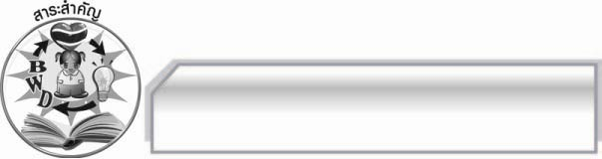
สาระสำคัญ

การเขียนนิทานเป็นการเขียนเรื่องตามจินตนาการ โดยใช้ประสบการณ์เดิมผนวกกับความคิด-สร้างสรรค์ ถ่ายทอดเรื่องราวด้วยสำนวนภาษาที่สนุกสนาน น่าสนใจ เป็นการฝึกให้ผู้เขียนและผู้อ่าน
มีความคิดสร้างสรรค์ที่ดี และได้ข้อคิดจากนิทานมาประยุกต์ใช้กับการดำเนินชีวิตของตนให้มีความสุข
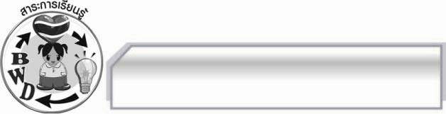
สาระการเรียนรู้

ขั้นตอนการเขียนเรื่องตามจินตนาการ

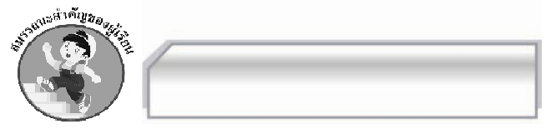

สมรรถนะสำคัญของผู้เรียน

- ความสามารถในการสื่อสาร
- ทักษะการอ่าน
- ทักษะการเขียน
- ทักษะการฟัง การดู และการพูด
- ความสามารถในการคิด
- การให้เหตุผล
- การจัดระบบความคิดเป็นแผนภาพ
- การสรุปความรู้
- ความสามารถในการแก้ปัญหา
- ความสามารถในการใช้ทักษะชีวิต



คุณลักษณะอันพึงประสงค์

ใฝ่เรียนรู้
ตัวชี้วัดที่ ๔.๑ ตั้งใจ เพียรพยายามในการเรียนและเข้าร่วมกิจกรรมการเรียนรู้
รักความเป็นไทย
ตัวชี้วัดที่ ๗.๒ เห็นคุณค่าและใช้ภาษาไทยในการสื่อสารได้อย่างถูกต้องและเหมาะสม

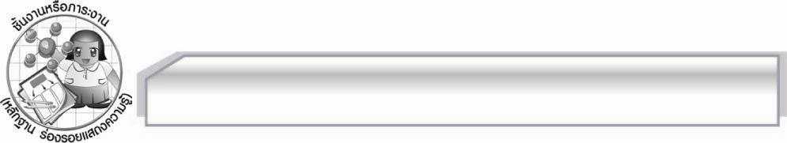
ชิ้นงานหรือภาระงาน (หลักฐาน ร่องรอยแสดงความรู้)

-

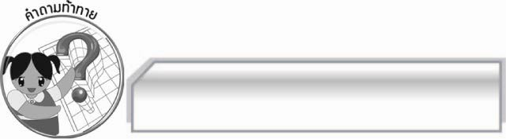
คำถามท้าทาย

การฝึกจินตนาการมีประโยชน์ต่อนักเรียนอย่างไร

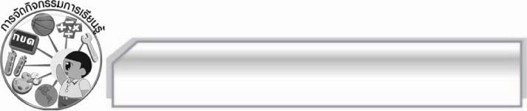
การจัดกิจกรรมการเรียนรู้

๑. ครูนำบัตรคำและนิทานมาให้นักเรียนดู แล้วใช้คำถามเพื่อให้นักเรียนร่วมกันสนทนา ดังนี้

จินตนาการ
ความคิดสร้างสรรค์

 คำในบัตรคำเกี่ยวข้องสัมพันธ์กันอย่างไร (ตัวอย่างคำตอบ การเขียนนิทานต้องใช้ทั้งจินตนาการและความคิดสร้างสรรค์)
 เมื่ออ่านนิทานแล้วนักเรียนรู้สึกอย่างไร (ตัวอย่างคำตอบ สนุกสนานเพลิดเพลิน)
๒. ให้อาสาสมัครนักเรียน ๕ - ๑๐ คนจินตนาการว่าตนเองเจอสัตว์ประหลาดตัวหนึ่งในทะเล แล้วเล่าให้เพื่อนฟังว่าสัตว์มีรูปร่างอย่างไร และมีเหตุการณ์ใดเกิดขึ้นบ้าง ให้เพื่อน ๆ ยกมือให้คะแนนว่าชอบเรื่องของใครมากกว่ากัน
๓.ครูให้คำชมเชยนักเรียนที่ร่วมกิจกรรมและให้คำแนะนำเพิ่มเติมเกี่ยวกับการจินตนาการและการใช้ความคิดสร้างสรรค์เพื่อให้เรื่องน่าติดตามและสนุกสนาน
๔. ให้นักเรียนแบ่งกลุ่มออกเป็นกลุ่มละ ๕ คน เพื่อร่วมกันศึกษาเกี่ยวกับขั้นตอนการเขียนเรื่องตามจินตนาการ แล้วนำข้อมูลที่ได้มาสรุปลงในแผนภาพ แล้วออกมานำเสนอข้อมูลของกลุ่มให้ครูและเพื่อนกลุ่มอื่น ๆ ฟัง และตรวจสอบความถูกต้องทีละกลุ่มจนครบทุกกลุ่ม ดังนี้
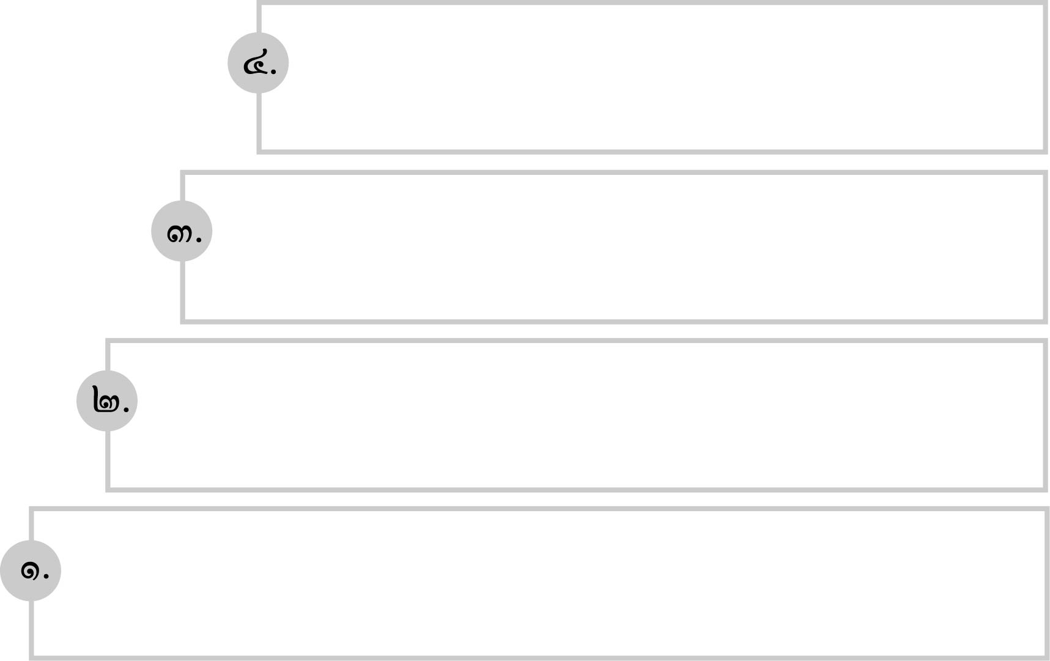

๕. ให้นักเรียนและครูร่วมกันแสดงความคิดเห็นเพื่อสรุปความรู้ดังนี้ การเขียนนิทานเป็นการเขียนเรื่องตามจินตนาการ โดยใช้ประสบการณ์เดิมผนวกกับความคิดสร้างสรรค์ ถ่ายทอดเรื่องราวด้วยสำนวนภาษาที่สนุกสนานน่าสนใจ เป็นการฝึกให้ผู้เขียนและผู้อ่านมีความคิดสร้างสรรค์ที่ดีและได้ข้อคิดจากนิทานมาประยุกต์ใช้กับการดำเนินชีวิตของตนให้มีความสุข
๖. ให้นักเรียนร่วมกันแสดงความคิดเห็น โดยครูใช้คำถามท้าทาย ดังนี้
๏ การฝึกจินตนาการมีประโยชน์ต่อนักเรียนอย่างไร

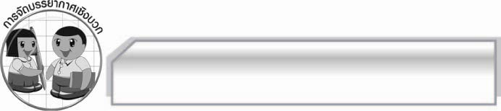
การจัดบรรยากาศเชิงบวก

ให้นักเรียนจินตนาการเรื่องอย่างอิสระ ครูกล่าวคำชมนักเรียน

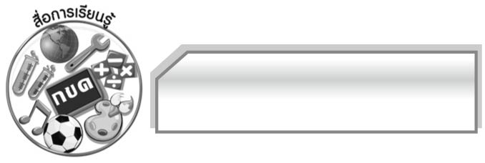
สื่อการเรียนรู้

- นิทาน
- บัตรคำ

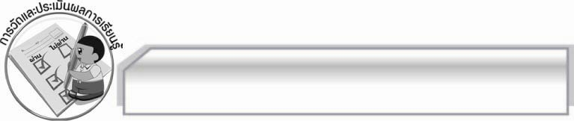
การวัดและประเมินผลการเรียนรู้

๑. วิธีการวัดและประเมินผล
๑.๑ สังเกตพฤติกรรมของนักเรียนในการเข้าร่วมกิจกรรม
๑.๒ สังเกตพฤติกรรมของนักเรียนในการเข้าร่วมกิจกรรมกลุ่ม
๑.๓ ตรวจผลงานของนักเรียน
๒. เครื่องมือ
๒.๑ แบบสังเกตพฤติกรรมการเข้าร่วมกิจกรรม
๒.๒ แบบสังเกตพฤติกรรมการเข้าร่วมกิจกรรมกลุ่ม
๓. เกณฑ์การประเมิน
๓.๑ การประเมินพฤติกรรมการเข้าร่วมกิจกรรม
ผ่านตั้งแต่ ๒ รายการ ถือว่า ผ่าน
ผ่าน ๑ รายการ ถือว่า ไม่ผ่าน
๓.๒ การประเมินพฤติกรรมการเข้าร่วมกิจกรรมกลุ่ม
คะแนน ๙ - ๑๐ ระดับ ดีมาก
คะแนน ๗ - ๘ ระดับ ดี
คะแนน ๕ - ๖ ระดับ พอใช้
คะแนน ๐ - ๔ ระดับ ควรปรับปรุง

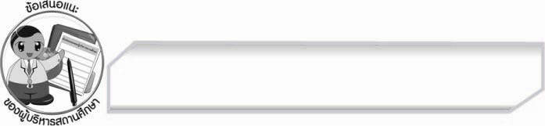
ข้อเสนอแนะของผู้บริหารสถานศึกษา
______________________________________________________________________________
______________________________________________________________________________
______________________________________________________________________________
______________________________________________________________________________
______________________________________________________________________________
______________________________________________________________________________
______________________________________________________________________________
______________________________________________________________________________
______________________________________________________________________________
______________________________________________________________________________
______________________________________________________________________________
______________________________________________________________________________
______________________________________________________________________________
______________________________________________________________________________
______________________________________________________________________________
______________________________________________________________________________
______________________________________________________________________________
______________________________________________________________________________
______________________________________________________________________________
______________________________________________________________________________
______________________________________________________________________________
______________________________________________________________________________
______________________________________________________________________________
______________________________________________________________________________

ลงชื่อ_________________________ (ผู้บริหารสถานศึกษา)
(_________________________)
________/________/________


บันทึกหลังการสอน

ผลการจัดการเรียนการสอน

______________________________________________________________________________
______________________________________________________________________________
______________________________________________________________________________
______________________________________________________________________________
______________________________________________________________________________
______________________________________________________________________________

ปัญหา / อุปสรรค

______________________________________________________________________________
______________________________________________________________________________
______________________________________________________________________________
______________________________________________________________________________
______________________________________________________________________________
______________________________________________________________________________

แนวทางแก้ไข

______________________________________________________________________________
______________________________________________________________________________
______________________________________________________________________________
______________________________________________________________________________
______________________________________________________________________________
______________________________________________________________________________

ลงชื่อ_________________________ (ผู้บันทึก)
(_________________________)
________/________/________

